#інфознайко

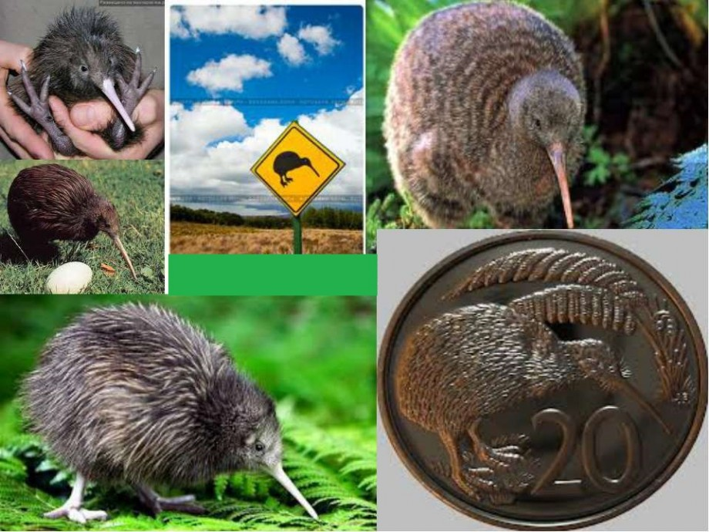 А чи знаєте ви, що означає слово "ківі"? Більшість з вас, напевне, відразу згадає смачний екзотичний фрукт. Насправді ж так звуть не тільки фрукт, а й птаха. То що ж це за птах? Ківі – одна з найдивовижніших істот, що населяють нашу планету. А чи знаєте ви, що цей птах живе тільки в одній країні? Так, ви не зустрінете його ніде, крім островів Нової Зеландії. Ківі справді є предметом гордості новозеландців. Вони часто жартують: "Ківі – це птахи, які відкладають кошлаті бурі яйця з яскраво-зеленою соковитою м'якоттю!" А й справді – плід ківі дуже схожий на цю милу тваринку! Він і названий селекціонерами в її честь через схожість з цією пташкою.  
То як же виглядає птах ківі, якщо фрукт назвали в його честь? Ківі виглядає дуже незвично. Дивлячись на нього, відразу не зрозумієш – чи то птах, чи то звір? Адже у ківі практично немає крил і хвоста, а його пір’я більше схоже на густу шерсть сірого або коричневого кольору. До того ж птах ківі має деякі ознаки ссавців, наприклад, чутливі щетинки (вібриси) біля основи дзьоба. Однак, ківі – це птах, просто нелітаючий. Так, птах ківі зовсім не вміє літати, адже його крильця зовсім крихітні – їх довжина складає всього 5 см! Це найменші крила з усіх нині живих птахів, а під густим оперенням ківі, вони і зовсім непомітні. Однак, що дуже цікаво, це не завадило ківі стати символом Королівських військово-повітряних сил Нової Зеландії.   
У ківі міцні ноги і вузький довгий дзьоб, на кінчику якого знаходяться ніздрі. Ківі має звичку ховати дзьоб під крило під час відпочинку, що властиво багатьом птахам. Але найдивніше те, що це створення поєднує в собі ознаки птахів і ссавців одночасно. Зокрема, у ківі температура тіла становить 38 ° C, що ближче до температури ссавців і нижче, ніж у інших птахів. Також у ківі своєрідна будова скелета, через яку цього птаха навіть прозвали "почесним ссавцем".

З вигляду ківі схожий на курку з грушоподібним тулубом і маленькою головою на короткій шиї. Маса тіла – від 1,5 до 4 кг, причому, 1/3 маси припадає на сильні і витривалі лапи з гострими кігтями. Ківі веде нічний спосіб життя, на полювання виходить приблизно через півгодини після настання сутінків, і тоді цей милий птах перетворюється в агресивного мисливця, несамовито захищає кордони своєї території: заповнює зарості криком, чутним за багато кілометрів. З вересня по березень ківі виводять пташенят. Самка відкладає одне яйце, яке важить приблизно півкілограма. Уявляєте ?! Це справжній пташиний рекорд: жодна птаха не відкладає яйце у чверть своєї ваги! А висиджує їх, до речі, самець.

Новозеландці дуже люблять цю незвичайну пташку і часто жартома самі себе називають "ківі". Вони знімають про них безліч роликів та мультфільмів. Зображення і статуї цього птаха можна побачити практично на кожному кроці.

Чому ж пташку ківі назвали "ківі"? Скільки видів ківі існує? Хто є його найближчими родичами? Чому ківі не будує гніздо? Чим харчуються ківі? Чому неможливо одомашнити ківі? Що зображено на новозеландському доларі? Чим відрізняються пташенята ківі від пташенят інших птахів? Де створений заповідник для захисту ківі? Чому ківі дуже вразливі в сучасних умовах і як їх знаходять хижаки? Скільки років тому з’явився цей незвичайний птах в Новій Зеландії? Для чого встановлюють дорожні знаки в місцевостях проживання ківі? Що спільного між однойменним фруктом і птахом? Чому зоолог Вільям Кальдер прозвав цих пернатих "почесними ссавцями"? А які у ківі є спільні риси з людиною?   
Відповіді на ці питання, а також деякі цікаві факти про ківі ви дізнаєтеся з книг, які знайдете на полицях нашої бібліотеки.

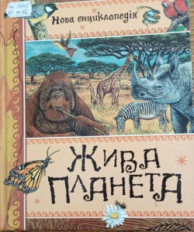

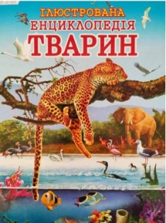Жива планета. – Київ : Махаон-Україна, 2008. – 128 с. : іл. – (Нова енциклопедія).

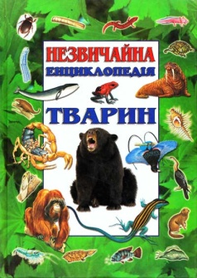  
Ілюстрована енциклопедія тварин. – Харків : Пегас, 2007. – 112 с. : іл.

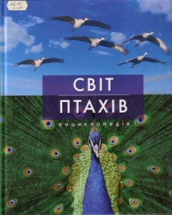  
Незвичайна енциклопедія тварин. – Київ : Махаон-Україна, 2000. – 256

с. : іл.

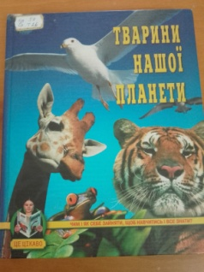  
Світ птахів. Енциклопедія. – Київ : Махаон-Україна, 2010. – 304 с. : іл.

Тварини нашої планети. – Харків : МОСТ-Торнадо, 2003. – 272 с. : іл. – (Це цікаво).

Птахи – чемпіони // Яблунька. – 2021. – № 2. – С. 18–19.